第五章

疾病的病因与诊断

第一节 疾病产生的原因

病因是引起疾病产生的因素，是概括疾病发生规律、发病原因的理论，对于研究疾病的致病因素、致病特点、临床表现及指导诊疗具有重要的意义。彝族古籍中很早就记载了彝民对于病因的理解和描述，这些原因中，一方面是由外部的毒邪所致，另一方面是由人体的气机失调和脏腑功能紊乱所致，前者为外因.后者为内因.如《勒俄特依》中认为风是产生千万种毒的主要因素，而毒是产生病邪的原因。书中记载：“吹风成了气，吹风成了力，吹风成了毒，成了千万毒，所有病邪从此来。”《宇宙人文论》说：“眼看不见是浊气感染；耳听不见是秽气充塞：口讲不清，是邪气梗阻.”(劝善经》指出：“吃各种食物不注意会生腹泻。”以上这些都是外因致病。内因如劳倦、脏腑功能失调等，也会引发疾病，如《宇宙人文论》说：“脑髓经络和脾胃相连，所以脾胃湿浊会引起头痛、出汗、流涕”，“若肾水往上泛滥，与心火不相容，就形成头痛发热”。此外，弗医认为身体的强弱对疾病的发生、发展有着重要的影响。

《劝善经》说，“人生下来就骨肉结实的，见漆不过敏，接近疮不染疮，接近麻风不传染；人生下来就是骨肉孱弱的，见漆就过敏，接近疮就被传染，接近麻风就染麻风”，可见，彝医已经发现人体免疫力的强弱对于是否发病有着重要的影响。
彝医认为人体疾病的致病因素，大致可以分为邪、毒、伤、祟四种。

一、邪

师医把通过自然环境中的气体传播的致病因素归为“邪气”。气体的流动产生风，故邪中风邪最多，《物始纪略》中记载：“很古的时候，风吹疾病来，疾病漫人间，疾病真可怕，医也医不好，治也治不了。”可见，彝族人民对风邪的恐惧很深，风邪分很多种，裹挟寒气的为冷风，裹挟雪的为雪风，来势暴烈的为暴风。这些风邪还包括游风、火风、水风、岩风、神风、狂风、扫地风等。风证多具有起病急、传变快、部位不定的特点。临床症见发热，恶风，恶寒，
第五章 疾病的病因与诊断59

肌肤红、痛、痒，全身肌肤骨节疼痛，手足麻木不仁，抽搐，呕吐，腹痛，腹泻等。风邪还会产生一种箭邪，这种箭邪并不是指被弓箭所伤，而是从风湿邪气里分支出来的，又称“斯别色别”。古彝文史书《勒俄特依》中记载：“箭证的根源从天来，最先掉在黄云中，黄云中呢掉在白云中，白云中呢掉在黑云中，黑云中呢掉在‘土儿山’顶上，‘土儿山’顶呢箭邪分散到各方。”彝医认为箭邪均由风射进人体致病，患箭证多与患者的本命所在方位及强弱有关。如某人正处于本命弱之年，就会因为两个对立位的箭邪对射而易受伤害。若朝相对的方向走，尤其是出远门，箭就会从其身体的正前面射进，若朝相反的方向走，箭就会从其身体的背面射进。箭证由风引起，又分神风箭、游风箭、火风箭、水风箭、岩风箭、冷风箭、雷风箭。除了风邪外，不适合人生产生活的环境也会产生致病的邪气，如瘴邪、洞邪、崖邪、林邪、草邪等。

二、毒

“毒”主要指含毒物质，人体摄入或接触后会引起机体和脏器组织损伤或发生病变。毒也属于彝医毒邪中的一种致病因素，通过染毒途径的不同主要分为脏毒和肤毒。脏毒是指致病的毒先侵犯脏腑器官然后发病，主要有饭毒、菜毒、水毒、蛊毒、酒毒等；肤毒是指致病的毒先侵犯肌肤然后发病，这些毒主要有虫毒、蛇毒、蛙毒、兽毒、蜂毒、禽毒、铁毒(刀枪伤、铁捞、磨刀石水)、石毒(石头伤、跌扑伤)等。毒是彝族重要的致病因素，容易造成许多严重的皮肤病及消化道疾病。

三.伤

伤多指致病因素对身体的损伤，分为暗伤和明伤两类。明伤大都与狩猎、农事、采野、打架、械斗有直接关系，对身体造成直接创伤性

伤害，如刀伤、斧伤、箭伤、矛伤、剑伤、飞石流弹伤、滚木伤等。暗伤多与身体的劳损和内在伤害有关，这些伤害或消耗人体的气血，或造成身体阻塞，或损伤人体内部的组织器官，虽然没有明显的外在创伤，但仍然影响人体的健康，这些暗伤包括劳伤、挫伤、扭伤、跌伤、血伤、神伤、房伤和食伤等。
四、祟

祟是指鬼神害人致病。彝族先民对疾病的认识起初是朴素的、唯物的，不受鬼神的影响，疾病名称往往同病因连在一起，如蜂鳖伤、草乌中毒等。随着疾病的不断出现，滞后的生产力和有限的医学知识使得彝族先民很难理解这些疾病发生的原因，于是在原始宗教的影响下，就必然地附上唯心观点，认为鬼神可以致病。在众多的鬼神中，常使人致病的神有天神、雷神、山神、地神、水神、家神等。常使人致病的鬼有人鬼、水鬼，以及蛇、蛙等动物鬼。葬族认为人死后，灵魂游荡在世上，一旦附于人体便会致病。这些致病的鬼，一般以患某疾死去的灵魂命名，如疟疾鬼、吊死鬼、蛊鬼、出血鬼、生疮鬼、麻风鬼等。彝族还借用动物死后的灵魂来联系某种疾病，如认为麻风病是蛇鬼缠身，肺病是猴鬼缠身，小儿抽筋、口舌溃烂是狗鬼缠身等。这种神鬼作祟致病的思想有其迷信的一面，但另一方面，从肺病鬼、胃病鬼、肝病鬼等疾病命名方式可以看出，肺医已能够区别不同脏器的疾病。从麻风鬼、风湿鬼、生疮鬼的命名方式可看出，当时的彝医已经可以鉴别不同性质的疾病。如果揭去鬼神的外衣。那么剩下来的内核则是客观的、真实的、唯物的彝族医药中对疾病的初级认识了。
此外，彝医还认识到，疾病是会发展变化的，人患病后如果得不到及时的治疗，一种疾病会引发其他的疾病，《物始纪略》记载：“病根
60 彝族网药学基础

变化快，一病变百病。”师医认为当病人患病情 况复杂时，治疗一定要能分辨最初的病根，

第二节 疾病的诊断方法

诊法即诊断疾病的方法，医生通过对患者身体状态和患病情况进行了解和掌握，得出客观全面的诊察结果，再根据诊察结果做出正确诊断：彝医认为准确的诊断对于治疗的重要影响。据《彝族诗文论》载，在魏晋、南北朝到唐代(220~618年)，彝族曾出现一位大毕摩举奢哲，他是受人拥戴的经师、文学家和医学家。举奢哲认为，诊断疾病时，就须查病根在哪里，“一切要搞清，药方验应，如要查病根，需要看病人，病人五官呀，五官要看清。要查病根呀，需要看眼睛。好人眼睛呀，多数是这样：眼睛清汪汪，眼珠亮晶晶，病人的眼睛，多数是这样：有的青碌碌，有的红丝丝，有的白翻翻，有的黄秧秧，有的晨沉沉……所以行医人，个个要细心.细心去诊断，多方找病因。病情查明了，才能治好病。”
鼻医看病，多用望诊、闻诊、问诊、切诊、手诊、取象诊断等方法，来发现疾病的线索，现将这些诊断方法介绍如下。

一、望诊

望诊以望面色、望形体为主，认为人体气血不足可通过望面色等而得知。在《西南彝志·论人体气血》中说：“(气血)有无循环。历来看面部，是能看出的。”而先天正气的强弱，可通过望形体肉虚实而得知。望诊能分辨人体的气血强弱、分辨疾病轻重及预后，《彝族医药》中记载的凉山彝族的想诊方法，列举如下。
(1)望患者形体、精神、肤色、白睛色泽、翳

膜血丝、指甲色泽，以判断人体的气血情况。
(2)望舌色、舌苔、舌下脉，以判断病情、病程和身体瘀堵的情况。
(3)望头发光泽.发根有无水珠，以诊查血枯程度。
(4)望耳后血丝颜色和分岔情况，以诊查儿科病情。
(5)望患者十指尖放出的水质，以断水肿轻重及预后。
(6)望膝弯、血脉变粗而黑为瘀血(多为腰扭伤等)。
(7)在患者背上喷洒或水，察看其汗毛，若交织者为已中狂犬毒。
(8)用火罐拔取患者胸、背的血，放入盆中，查看狂犬病毒的深浅变化。
(9)拔取痛位的血，水洗观察。以辨所中的阴箭是什么箭。
(10)望口痰、脓血、二便。
(11)通过望患者白睛上的巩膜、血丝，查肺结核及肝病的深浅和病程。

二、闻诊
闻诊通过闻气味和听声音来诊断疾病的方法，听声音主要是听患者呼吸声、呻吟声、肠鸣声、说话声等声音来判断疾病和病情。例如，听到喘息、哮鸣、咳嗽，则代表患者有肺部疾病；如果听到患者频繁出现打嗝、肠鸣，则代表消化道有疾病；如果听到患者有呻吟声，则代表患者疼痛。闻气味，主要通过鼻息获取患
第五章 疾病的病因与诊断 61

者身上的气味进行诊断。例如，患者口中发出酸味，一般是胃部运化不佳的表现，体表散发酸味，大多因出汗过多；若患者口中有腥味，大都由于肺部疾患所致，体表有腥味，大多是因为身体表面的疮痈疔疖分泌物所产生；患者身上有臊味，通常是小便失禁的结果；有恶臭，通常是疾病沉疴的预兆。

三、问诊

问诊是通过对话向患者及其知情者查询疾病的发生、发展情况和现在症状、治疗经过等，以诊断疾病的方法。彝医一般会询问患者的病史、家族史和发病原因，询问起病的最初时辰，起病时的自我感觉和主要症状，还要询间发病后的身体变化、饮食情况、睡眠情况及大小便情况。还有一些针对特殊疾病的问诊，比如，令患者吃生黄豆，查问其味觉，并观察其症状，以辨是否中狂犬病毒；令患者吃生魔芋，查问其味觉及感觉，以辨是否是“羊毛针痛”；煎鸡蛋给怀疑已中患毒的人吃，以辨是否已中蛊毒等。

四、切诊

切诊包括按诊和切脉。彝医的按诊主要是通过按摩腕腹部来检查包块和胀满，通过按摸小腹部的柔软与丰满度，来判断生育能力，并查有无包块及其形状、大小、软硬。切脉是通过按触人体不同部位的脉搏，以体察脉象变化的切诊方法。因为脉象的形成与脏腑气血密切相关.若脏腑气血发生病变，血脉运行就会受到影响，脉象就有变化，故可以通过脉象的变化诊断疾病。
《彝医镜要》中记录了彝族的“五脉”诊法。其中火脉主心，在颈部，锁骨上方稍后的血脉搏动处；木脉主肝，在肘部，肘窝内侧稍靠后方；土脉主脾，在腕部，腕关节后内侧上缘；金

脉主肺，在腹部，剑突下方，体质消瘦的患者也可在脐下触及：水脉主肾，在踝部，内侧踝关节后缘。因为在“五行”学说里，土是管中央的，因此土脉除了反映脾脏的情况外，也同时反映了患者的整体情况。切脉时需要患者仰面平卧，静心养气，均匀呼吸，手脚自然伸展，手掌朝上，脚跟朝下，四肢不弯曲，躯体无负重。禁止在剧烈运动后、酒后摸脉。医生切脉时将右手示指、中指、无名指并拢，中指微屈，使三指指端成一条线。用指端触按脉点，以中指得到的感应为判脉依据。医生通过手指感应到脉的位置、力度、频率和节律等信息来判断患者的疾病和病程。脉象的力度是用大脉、小脉区分，大脉是指脉搏跳动洪、实、有力；小脉指脉搏跳动低、沉、无力。脉象的频率是用走脉、跑脉区分，走脉指脉搏跳动正常，或略为缓慢；跑脉指脉搏跳动较正常为快。脉象的节律用踢脉、跳脉区分.踢脉指脉搏跳动像踢毽子一样，节奏均匀，有规律；跳脉是指脉搏跳动像跳高、跳远一样，跳跳停停，停停跳跳。

五、彝医手诊法

《云南彝医药》记录了彝族的手诊法，彝医认为由于“手掌部位-八卦方位-人体脏腑”三者之间存在映射关系，所以观察手掌不同部位的情况能够了解人体脏腑的情况。这种诊法可以说是全息生物学理论的一种运用，即局部的信息可以反映整体的生命信息。(图10)
(1)艮位及掌心：五行属土，乃胃、胰、脾、大小肠等消化系所主，此部丰满红活，提示消化器官健旺，消化吸收功能良好。若出现青黑色或青筋浮露，则消化吸收功能差，提示患消化系统疾病。
(2)巽位：肝胆系统所主部位，亦兼主胃。若该部缺乏丰满红活，出现陷落、松弛、浮肿、纹路乱，则提示存在肝、胆、胃脏器的疾病。
62 彝族D(药学基础

(3)坤位：为生殖器官及肺呼吸系所主部位。出现杂色，缺乏丰润红活及乱纹，提示生殖系、呼吸系病变。
(4)震位：为肾、膀胱泌尿系、生殖系所属部位。兑位属肾及呼吸系统所主。上述二区色欠红活润泽，有杂色杂纹，提示肾、生殖系病变。掌心(明堂)，除胃肠消化系所主外，尚属心血脉系、脑神经系所主部位。明堂青暗，提示近期发病：明堂蒸热，其色红赤，乃清气有余，火热毒证，多见于急性发热性疾患，临床可见火热毒炽盛，舌苔黄，以及面赤、耳鸣、手足颤动等症状，或虚火上炎，见于自主神经功能失调，慢性消耗性疾患；明堂冰冷，其色苍白，乃心、脑、胃俱不足，多清气亏虚证、血虚证及虚寒证，也可见于男子阳痿、女子不孕等。提示心血脉系、脑神经系及胃肠消化系功能减退或病变，亦见于内分泌功能不足。

(5)离位：五行属火，属心血脉系所属部位。若现杂纹杂色，多主心血脉循环系统病变。出现星纹，多患高血压病。靠近小指的部位乃视神经、脑神经、运动系所主，有杂色杂纹或岛纹(由天、人、地三大手纹中的任何一纹交汇形成的椭圆状形)，多见于神经衰弱及眼疾。
(6)坎位：五行属水，乃肾膀胱泌尿系及生殖系所主部位。出现杂色纹，多见于上述二系统脏器的病变。若坎位生命线终点有斜线横断，多见于女子不孕，兼有性线(小指根掌侧纵纹)紊乱，小指短小，拇指短而指甲宽短，个子矮小，更有诊断意义。如有三条青筋，自手腕内侧正中穿过坎位，亦主生殖系病变或女子不孕。
(7)乾位：如此处有欠于丰满红活，有杂纹、岛纹、杂色，提示呼吸系统、肾膀胱系统、生殖系统病变(因该部位属此三系统所主)。

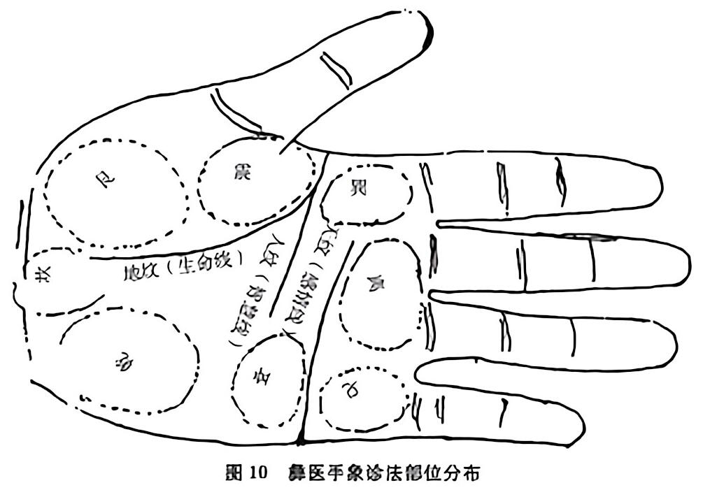
1.剖鸡取象 这是一种巫医结合的诊断方法。取1只1斤(500g)左右的红皮或白皮鸡 (黑肉鸡不行)，鸡嘴撑开，令患者对鸡口哈气3次后，将鸡在患者遍身滚扫一遍，如此反复3次。
六、取象诊
《彝族医药》中记载了凉山彝族的三种取象诊断法。
第五章 疾病的病因与诊断 63

过10分钟左右，即将鸡头浸入水中闭死，然后扶鸡头开始剥皮、剖胸腹，进行观察，视其皮肉、内脏形态(如瘀肿、坏死等)来推导病情。
2.浓蛋取象
(1)先将鸡蛋尖部用针钻一小孔，令患者哈气入内，连哈三口气。然后医者手拿着鸡蛋，边念经就边在患者身上镶扫，2分钟左右即将鸡蛋打入碗中观察来推导病情。
(2)用刺竹叶把鸡蛋包扎好，拿在患者身

上滚扫后煮熟又滚。反复滚3次剥开看，若是被阴箭所伤，就有一条黑色或红色浅条贯穿蛋白和蛋黄。
3.刮羊取象 用一只羊，大小及颜色不论。令患者哈气人羊口内，然后将羊抱起，在患者身上滚扫。反复做3 次后，将羊杀死，剖开，观察其内脏。尤其是吹气入羊气管内，使肺脏胀大观察，更显而易见。小猪也可用来取象诊断，方法同上。

